2017年6月河南省濮阳市南乐县事业单位招聘考试《公共基础知识》（主观题）（网友回忆版）
第一部分 主观题
一、主观题（本大题共1小题，每题30分，共计30分）
2016年4月26日，习近平在安徽合肥主持召开知识分子、劳动模范、青年代表座谈会上指出：“面对日益激烈的国际竞争，我们必须把创新摆在国家发展全局的核心位置”。
1. (2017河南) 请结合实际，以“创新”为中心议题，自拟题目，写一篇800字的议论文。（30分）

参考答案与解析
第一部分 主观题
一、主观题
第1题
【知识点】 材料作文
【答案】 <tcenter>乘创新之势 立时代潮头</tcenter> 探索星辰大海，我们从未止步，从东方红一号到中国空间站，从月球探测到火星探测，中国航天人接续奋斗，推动着中华民族航天事业不断加速远航；传播优秀文化，我们从未停滞，从孔子学院发展到“诗词大会”大热，从故宫文创爆红到《唐宫夜宴》“出圈”，中国文艺工作者创新不止，为人民提供了强大精神滋养……可以说，无论哪个领域，惟创新者进，惟创新者强，惟创新者胜。
所谓“创新”，可理解为创未行之举，一步一脚印走好新时代长征路。党的十八大以来，习近平总书记高度重视创新发展，在多次讲话和论述中反复强调“创新”，内容涵盖了科技、人才、文艺等方面的创新，以及在理论、制度、实践上如何创新。抓创新就是抓发展，谋创新就是谋未来。当前，我国已经开启全面建设社会主义现代化国家新征程，乘势而上，再立新功，这是新时代的号令。为此，我们比历史上任何时期都更需要以创新为指引，牢牢地把握创新驱动之“势”，坚定不移走创新发展之“路”。
创新是应对变局的防护盾。回首古代，四大发明、天文历法、医学巨著等为我国的发展提供了有力的支撑；百年党史，民族岌岌可危之际，革命先辈抓住主流思想，成立中国共产党，不断开拓创新，方有如今颇具国际影响力的百年大党；全民抗疫，科技创新在攻关病毒肌理、保护人民群众的生命财产安全中，发挥了至关重要的作用……历史已经并将继续证明，唯有创新能在枪林弹雨、逆风破浪中护得周全，以创新支撑起应对变局的强大后盾，并在变局中开创新局，交出一份份沉甸甸的中国答卷。
开拓创新，勇当奔涌后浪。“芳林新叶催陈叶，流水前波让后波”，青年是社会上最富活力、最具创造性的群体。为此，青年要走在创新队伍前列，着力破除与新时代要求、高质量发展不相适应的思想观念和思维定势，跳出“安逸圈”、避开“拦路虎”，自觉树立创新意识，不断开拓创新，因时而学、顺时而动。只要牢记时不我待、使命在肩，承先辈之壮志，继复兴之伟业，不忘初心、不辱使命、不负人民，为建设社会主义现代化强国提供源源不断的“创新动力”，创新强国便可期“后浪”。
时代潮流，浩浩荡荡，唯有弄潮儿能永立潮头。历史车轮，滚滚向前，唯有创新者能乘势而上。面对日益激烈的国际竞争，我们有理由相信，青年一代会以创新为适应时代飞速发展变化的有效手段，在实现中华民族伟大复兴中国梦的征程中，凝聚新力量，展现新作为。
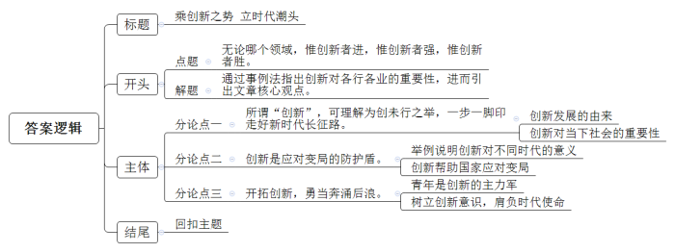
【解析】 第一步 审题
通过勾划题目的关键信息，去找出文章的主题及其写作角度以及材料范围，写作要求等。
2016年4月26日，习近平在安徽合肥主持召开知识分子、劳动模范、青年代表座谈会上指出：“面对日益激烈的国际竞争，我们必须把创新摆在国家发展全局的核心位置”。<line>请结合实际</line>【本题并未给出其他材料，写作角度需结合题干判断。】，以“<line>创新</line>”为中心议题，自拟题目，写一篇800字的议论文。【本题主题是“创新”，主题明确，结合前文，围绕该主题，写作思路可能是：什么是创新；为何在当今社会迫切需要创新；谁去创新，如何创新等，具体展开时需结合实际进行填充，言之有理即可。】

第二步 根据第一步的审题，确立文章框架
标题：乘创新之势 立时代潮头
开头：
1.点题：无论哪个领域，惟创新者进，惟创新者强，惟创新者胜。
2.解题：通过事例法指出创新对各行各业的重要性，进而引出文章核心观点。
分论点：
1.创新是什么：所谓“创新”，可理解为创未行之举，一步一脚印走好新时代长征路。【可以考虑从（1）创新发展的由来，（2）创新对当下社会的重要性等方面来论证这一观点。】
2.为何在当今社会迫切需要创新（创新的意义）：创新是应对变局的防护盾。【可以考虑从（1）举例说明创新对不同时代的意义，（2）创新帮助国家应对变局等方面来论证这一观点。】
3.如何创新（谁去）：开拓创新，勇当奔涌后浪。【可以考虑从（1）青年是创新的主力军，（2）树立创新意识，肩负时代使命等方面来论证这一观点。】
结尾：
回扣主题。
【来源】 2017年6月河南省濮阳市南乐县事业单位招聘考试《公共基础知识》（主观题）（网友回忆版）第1题

